XJUD-5.5悬臂梁冲击试验机
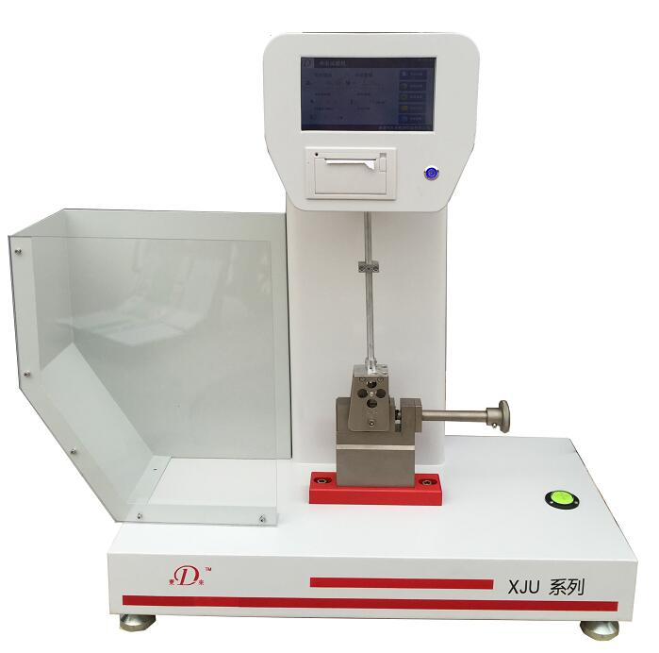

仪器概述
主要用于硬质塑料、增强尼龙、玻璃钢、陶瓷、铸石，电绝缘材料等非金属材料冲击韧性的测定。化工行业、科研单位、大专院校、质量检测部门、专业生产厂家实验室等单位理想的试验设备。
仪器特点
该产品选用彩色触摸屏显示，操作简单明了，单板机控制，稳定可靠，具有能量损失自动修正功能，实验结果自动计算，可通过微型打印机打印试验结果。主机可连接PC机导出编辑打印,还可连接缺口深度测量仪，通过缺口深度测量仪准确的将试样的外形尺寸传输给主机，进行数据保存，提高实验结果的准确度。
标准号 | 标准名称
GB/T 1843—2008 | 《塑料悬臂梁冲击试验方法》
ISO 180-1993 | 《塑料悬臂梁冲击强度的测定》
GB/T 2611-2007 | 《试验机通用技术要求》
JB/T 8761-1998 | 《塑料悬臂梁冲击试验机》
ASTMD256 | 《塑料冲击试验方法》
符合标准
工作原理
用已知能量的摆锤一次冲击支撑成垂直悬臂梁的试样，测量试样破坏时所吸收的能量，冲击线到试样夹具为固定距离，对于缺口试样，冲击线到缺口中心线为固定距离。试验机应为摆锤式，并由摆锤、试样支座、能量指示机构和机体等主要构件组成，能示试样破坏过程中所吸收的冲击能量。
术 语：
无缺口试样悬臂梁冲击强度：无缺口试样在悬臂冲击，破坏过程中所吸收的冲击能量与试样的原始截面积之比，以KJ/㎡表示。
缺口试样悬臂梁冲击强度：缺口试样在悬臂梁冲击破坏过程中所吸收的冲击能量与试样在缺口处的原始截面积之比，以KJ/㎡表示。
技术参数
XJUD-5.5触摸屏控制悬臂梁冲击试验机
冲击能量 | 2.75J、5.5J
冲击速度 | 3.5m/s
摆锤预扬角 | 150⁰
冲击刀刃至钳口上面距离 | 22mm±0.2mm
打击中心距 | 335mm
刀刃圆角半径 | R=0.8mm±0.2mm
能量损失 | 1.0J <0.02J； 2.75J <0.03J；5.5J <0.03J
最小分辨率 | 0.001J
仪器尺寸 | 长700mm×宽350mm×高850mm
所需空间 | 前后0.4m, 左右1.5m,上部1.5m
电 源 | 100VA 220VAC 50HZ
试样类型：最佳试样为1型，为优选型。
试样型号 | 长L（mm） | 宽b（mm） | 厚h（mm）
1 | 80±2 | 10.0±0.2 | 4
2 | 63.5±2 | 12.7±0.2 | 12.7±0.2
3 | 63.5±2 | 12.7±0.2 | 6.4±0.2
4 | 63.5±2 | 12.7±0.2 | 3.2±0.2

XJUD-5.5悬臂梁冲击试验机
主机 | 一台
冲击摆 | 一把2.75J
砝码 | 一对（5.5J）
固定钳口 | 一个
对中样板 | 一块
内六角搬手 | 3mm
电源线 | 一根
仪器配置

